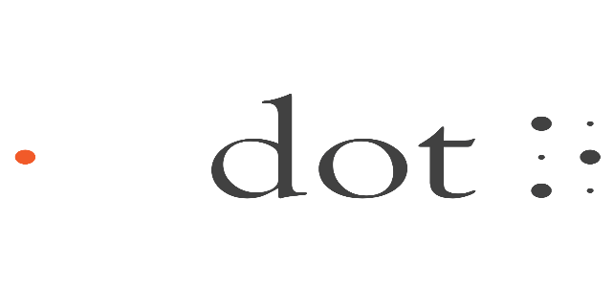

닷패드 320 (DPA 320A)
사용자 매뉴얼
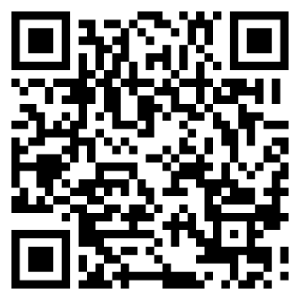

(08507)
서울특별시 금천구 가산디지털1로 146,
403호(대륭테크노타운 22차)
전화번호: 02-864-1113
팩스: 08-864-1989
이메일: inquiry@dotincorp.com
홈페이지: www.dotincorp.com

목차
목차 2
1. 닷패드 320 (DPA320A) 소개 3
1.1. 인사말 3
1.2. 닷패드 320 이란? 3
1.2.1. 닷패드 320 구성품 및 지원 3
1.3. 닷패드 320 외형 4
1.3.1. 닷패드 320 정면 5
1.3.2. 닷패드 320 오른쪽 측면 6
1.3.3. 닷패드 320 왼쪽 측면 6
1.3.4. 닷패드 320 바닥면 6
1.4. 하드웨어 사양 7
1.5. 통신 8
2. 닷패드 320 기본 기능 9
2.1. 닷패드 320 LED 신호 9
2.2. 닷패드 320의 진동 신호를 통한 장치 정보 9
2.3. 배터리 잔량 확인 10
2.4. 충전 상태 확인 10
3. 닷패드 320 사용하기 10
3.1. 닷 캔버스와 함께 닷패드 320 사용하기 11
3.2. 보이스오버와 함께 닷패드 320 사용하기 11
3.3. JAWS와 함께 닷패드 사용하기 11
3.4. NVDA와 함께 닷패드 320 사용하기 11
4. 취급 및 안전 주의사항 11
5. 고객 지원 15
6. 제품 인증 16

닷패드 320 (DPA320A) 소개

인사말
닷패드 320을 선택해 주셔서 감사합니다. 닷패드 320은 시각 정보에 대한 접근성을 높이고 시각장애 사용자들이 더 효율적으로 작업할 수 있도록, 생생한 촉각 그래픽과 멀티라인 점자 경험을 제공합니다. 주식회사 닷은 닷패드 320과 함께 보조 기술의 새로운 발전을 이끌어 나가기 위해 정진하겠습니다.

닷패드 320 이란?
닷패드 320은 점자 텍스트와 촉각 그래픽을 동시에 표시할 수 있는 디지털 촉각 정보 디스플레이입니다. 다양한 시각적 콘텐츠는 닷패드 320에 촉각 형식으로 표현되며 사용자는 복잡한 정보를 더 쉽게 이해하고 상호작용할 수 있습니다. 또한, 멀티라인 점자를 지원하여 한 화면에서 여러 줄의 점자를 표시할 수 있어 상세한 내용을 더욱 효과적으로 파악할 수 있습니다.
촉각 점자 디스플레이인 닷패드 320은 애플의 보이스오버, 윈도우 NVDA와 같은 스크린리더(화면 낭독기)와 호환됩니다. 또한 ㈜닷에서 직접 개발한 소프트웨어 서비스에 닷패드 320을 연결하여 사용 가능합니다. 이외에도 닷의 SDK(소프트웨어 개발 키트)를 활용하여 개발자 커뮤니티에서 개발한 애플리케이션을 닷패드 320과 함께 사용할 수 있습니다.

닷패드 320 구성품 및 지원
닷패드 320을 구매하는 경우, 다음과 같은 구성품이 동봉되어 제공됩니다.
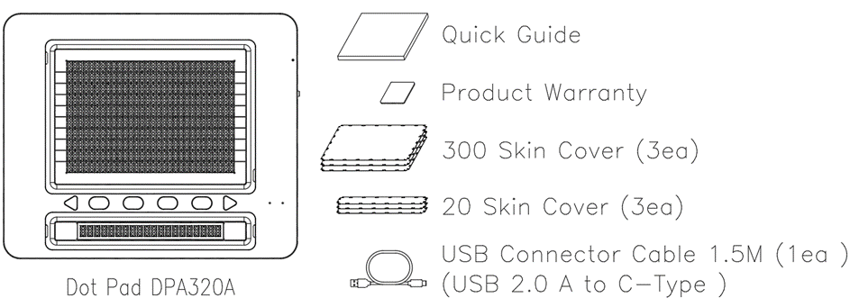
표1. 닷패드 320 구성품
구성품 및 보증기간 | 기기 본체 및 배터리 | 1대
구성품 및 보증기간 | 300셀용 프로텍션 스킨 | 3개
구성품 및 보증기간 | 20셀용 프로텍션 스킨 | 3개
구성품 및 보증기간 | 점자 퀵 가이드 | 1개
구성품 및 보증기간 | USB 케이블 1.5M | 1개
구성품 및 보증기간 | 보증기간 | 2년

닷패드 320 외형
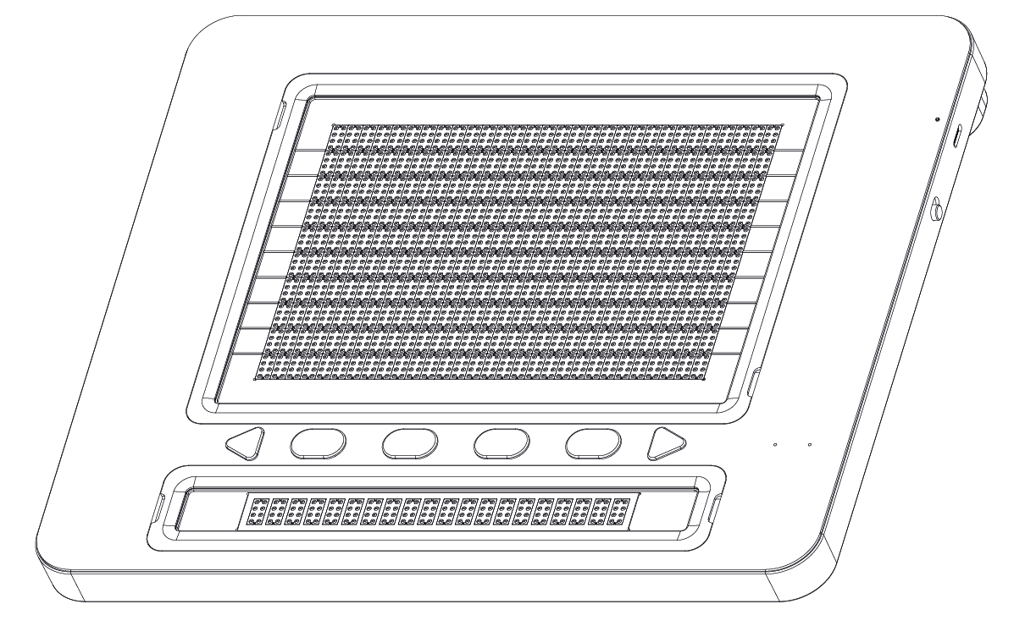
닷패드 320을 박스에서 꺼내 책상에 놓았을 때 본체가 몸 쪽을 향해 낮은 경사를 이루고 있는 것이 올바르게 놓인 상태입니다.

닷패드 320 정면
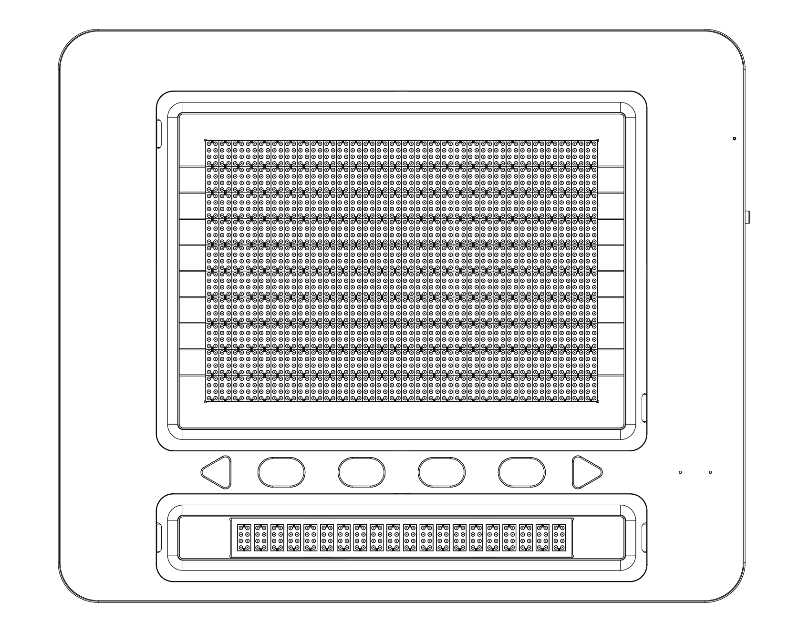
닷패드 320을 올바로 놓았을 때 기기의 정면은 몸에서 가까운 쪽부터 먼 쪽까지 다음과 같은 부분으로 이루어져 있습니다
- 텍스트 영역: 가로로 긴 직사각형 모양의 프레임 안에 20개의 점자 셀이 표준 점자 간격으로 배치되어 있어 20개의 알파벳을 동시에 표현할 수 있습니다.
- 키보드 영역: 왼쪽에서부터 오른쪽으로 이전 패닝 키, F1 ~ F4키, 다음 패닝 키 순서로 구성되어 있습니다. 패닝 키는 삼각형 모양으로 타원형의 다른 Function 키와 구별됩니다.
※ 패닝 키는 20개 점자 셀 기준으로 이전 또는 다음 줄로 이동하는 키입니다.
- LED 상태 표시 영역: 키보드 영역의 가장 오른쪽에 위치한 LED 상태 표시 영역은 LED 색상 및 패턴을 통해 기기의 연결 및 충전 상태를 표시합니다.
- 그래픽 영역: 닷패드320의 정면에서 가장 넓은 면적을 차지하고 있으며, 8점 셀 300개(가로 30 x 세로 10)로 구성되어 있습니다. 텍스트 영역의 셀보다 조밀하고 모든 핀이 상하좌우 등간격으로 배치되어 있어 정교한 그래픽 표현이 가능하며, 아이폰/아이패드 화면에 나타나는 이미지를 실시간으로 출력하거나 닷패드 320을 지원하는 전용 애플리케이션을 통해 촉각 그래픽 콘텐츠를 표시할 수 있습니다.

닷패드 320 오른쪽 측면
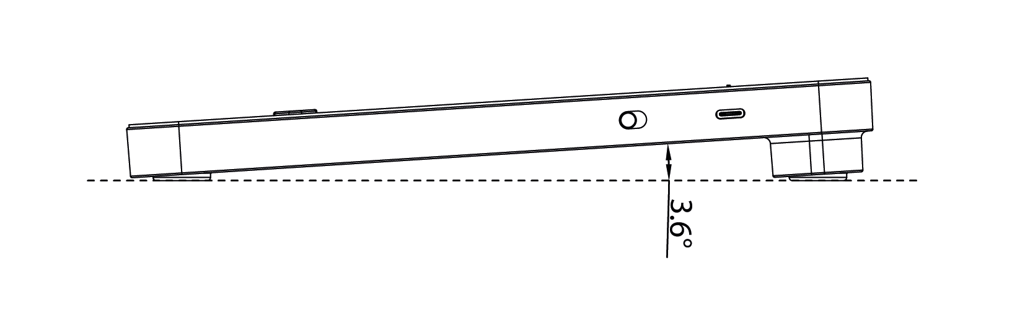
몸에서 가까운 쪽에는 전원 스위치가 몸에서 먼 쪽에는 USB C 타입 전원 충전 포트가 있습니다. 오른쪽 측면에 위치한 USB C 타입 포트는 전원 공급만 가능한 포트로 데이터 전송이 불가합니다.
전원 스위치를 몸에서 먼 쪽으로 밀어 올리면, 긴 진동과 함께 전원이 켜집니다.

닷패드 320 왼쪽 측면
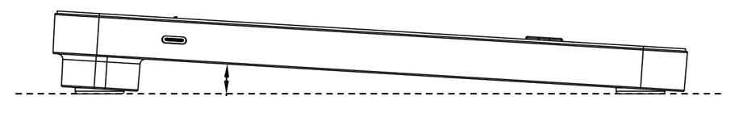
닷패드 320 왼쪽 측면에는 데이터 전송을 위한 USB C타입 포트가 있습니다. 이 포트는 관리자 권한으로만 접근할 수 있습니다.

닷패드 320 바닥면
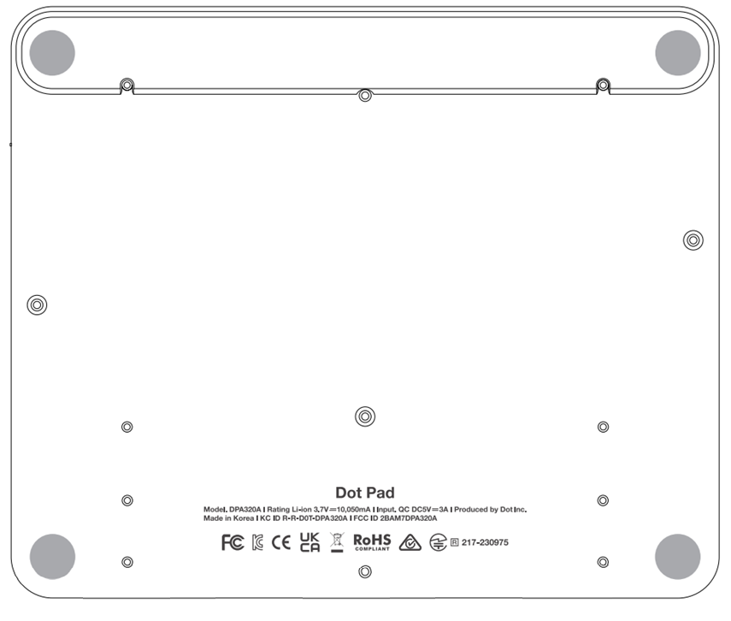
배터리 부분과 점자 셀 보호용 필름을 교체할 수 있는 나사 부분이 있습니다. 닷패드 320에 제공되는 배터리는 일체형으로 설계되어 있어 배터리 교체 시 반드시 당사 혹은 (주)닷이 공인한 업체를 통해 교체해야 합니다. 정면의 점자 셀 보호 필름은 나사를 해체하여 교체할 수 있습니다. 보호 필름 관련하여 더 궁금한 점은 (주)닷 고객지원으로 연락 바랍니다.

하드웨어 사양
표2. 닷패드 320 하드웨어 사양
하드웨어 사양 | 촉각 그래픽 디스플레이 | 300 셀
하드웨어 사양 | 점자 디스플레이 | 20 셀
하드웨어 사양 | 보호 필름 | Graphics area (300 cells) /  Text area (20 cells)
하드웨어 사양 | 프로세서 | ARM Cortex-M4 32-Bit 120MHz
하드웨어 사양 | 램 | 64 Kbyte
하드웨어 사양 | 플래시 메모리 | 128 Kbyte
하드웨어 사양 | 외장 메모리 지원 | 없음
하드웨어 사양 | 무선 연결 | Bluetooth LE V5.0
하드웨어 사양 | 센서 | 없음
하드웨어 사양 | 카메라 | 없음
외관 사양 | 크기(가로 x 세로 x 두께) | 273.5(L) x 228.5(W) x 31.0(H) mm
외관 사양 | 무게 (g) | 1,200 g
키보드 및 버튼 | 기능 키 | 기능키 4개
키보드 및 버튼 | 패닝 키 | 왼쪽, 오른쪽 방향
키보드 및 버튼 | 전원 스위치 | 전원 ON/OFF
키보드 및 버튼 | 키보드 | 없음
USB 인터페이스 | USB-C (좌) | 데이터
USB 인터페이스 | USB-C (우) | 전원 및 충전
오디오 및 비디오 인터페이스 | 스피커 | 없음
오디오 및 비디오 인터페이스 | 마이크 | 없음
오디오 및 비디오 인터페이스 | HDMI 영상 출력 | 없음
온도 | 동작 온도 | 0℃ ~ +40℃
온도 | 보관 온도 | -20℃ ~ +70℃
작동 온도 회복을 위한 대기 시간 | 최소 온도에서의 회복 시간 | 24 시간
작동 온도 회복을 위한 대기 시간 | 최대 온도에서의 회복 시간 | 24 시간
습도 | 작동 습도 | 20 ~ 75% R.H.
습도 | 보관 습도 | 10 ~ 80% R.H.
대기압 | 작동 대기압 | 500 ~ 1060 hPa
대기압 | 보관 대기압 | 500 ~ 1060 hPa
충전 및 배터리 | 배터리 | LI_ION BATTERY PACK, 3.60V, 10.05Ah, 36.18W[1S3P]
충전 및 배터리 | 충전 | DC 5V 3A

통신
표3. 닷패드 320 통신 규격
통신(블루투스) | 사양 | Bluetooth V5.0 (LE up to 10Kbps)
통신(블루투스) | Output Power | 0 dBm
통신(블루투스) | 데이터 전송속도 | 10 kbps
통신(블루투스) | 프로필 | GAP, GATT, SM, L2CAP and Integrated Public Profiles
통신(블루투스) | 민감도 | -90 dBm
통신(블루투스) | 주파수 대역 | 2.402GHz ~ 2.480GHz

닷패드 320 기본 기능
이번 섹션에서는 닷패드 320의 장치 정보를 다양한 진동 패턴으로 확인하는 방법과 배터리 잔량 확인 방법에 대해 안내합니다.

닷패드 320 LED 신호
닷패드 320의 LED 표시등은 색상과 동작에 따라 다양한 기기 상태 정보를 제공합니다. 사용자는 기기가 전원이 켜져 있을 때나 충전 중일 때 장치 상태 정보를 확인할 수 있습니다.
표 3: 전원이 켜진 후 LED 색상 및 상태에 따른 닷패드 320의 상태
LED 색상 / 상태 | 설명
파란색 / 깜빡임 | 연결 가능한 기기 검색 중
파란색 / 켜짐 | 기기에 연결됨

표 4: 충전 중, LED 색상 및 상태에 따른 닷패드 320의 상태
LED 색상 / 상태 | 설명
빨간색 / 깜빡임 | 충전 오류
빨간색 / 켜짐 | 충전 중
빨간색 / 꺼짐 | 완전히 충전됨 또는 배터리 부족

닷패드 320의 진동 신호를 통한 장치 정보
닷패드 320의 진동 패턴은 사용자에게 배터리 상태, Bluetooth 연결 상태, 전원 상태 등을 알려줍니다.

표 5: 닷패드 320 진동 패턴 및 해당 상태
상태 | 진동 패턴
전원 켜짐 | 긴 진동 1회
전원 연결 | 충전 케이블이 성공적으로 연결되면, 진동을 통해  배터리 상태를 알립니다.
배터리 잔량 | 1~5회 진동 (배터리 잔량에 따라)
블루투스 연결됨 | 긴 진동 2회

배터리 잔량 확인
닷패드 320의 배터리 잔량을 확인하려면, 전원이 켜진 상태에서 이전 및 다음 패닝 키를 동시에 최소 1.5초간 눌렀다가 놓으십시오. 배터리 잔량 수준은 5단계로 나뉘며, 진동 피드백을 통해 확인할 수 있습니다.
진동 횟수 | 5 | 4 | 3 | 2 | 1
배터리 잔량 | 80% 이상 | 60% ~ 80% | 40% ~ 60% | 20% ~ 40% | 20% 미만
※배터리 수준이 20% 미만일 경우 전원 케이블을 연결하십시오.

충전 상태 확인
닷패드 320이 정상적으로 충전 중일 때, 배터리 잔량을 나타내는 진동 피드백이 제공되며, 이를 통해 충전 상태를 확인할 수 있습니다. 기기가 꺼진 상태에서 충전기를 연결하면 진동 피드백이 제공되지 않음을 유의하십시오.
※ 기기가 꺼진 상태에서 충전 케이블을 연결한 경우, 닷패드 320의 충전 상태를 확인하려면 기기를 켜십시오.

닷패드 320 사용하기
닷패드 320은 노트북, iPad, iPhone 등 다양한 기기와 연결할 수 있는 점자 디스플레이입니다. Dot Pad SDK(소프트웨어 개발키트)를 기반으로 개발된 소프트웨어 서비스와 보이스오버, NVDA와 같은 스크린 리더(화면 낭독기)를 통해 멀티라인 점자와 촉각 그래픽을 제공하며, 점자와 촉각 그래픽의 새로운 경험을 제공합니다.

닷 캔버스와 함께 닷패드 320 사용하기
닷 캔버스는 ㈜닷에서 개발한 닷패드 320용 다목적 디지털 도구로, 앱과 웹 기반 플랫폼 두 가지 형태로 제공됩니다. 사용자는 닷 캔버스를 통해 촉각 그래픽과 점자 텍스트를 생성, 편집, 저장 및 공유할 수 있습니다. 시각장애인 사용자를 위해 설계된 닷 캔버스는 학습, 창의성, 접근성을 강화하며 풍부한 다중 감각 콘텐츠 제작을 지원합니다. 자세한 사용방법은 최신 ‘닷 캔버스와 함께 닷패드 320 사용하기’ 매뉴얼을 참조하시기 바랍니다.

보이스오버와 함께 닷패드 320 사용하기
보이스오버는 Apple의 고급 스크린 리더(화면 낭독기)로, 시각장애 사용자를 돕기 위해 음성 및 촉각 피드백을 제공합니다. 닷패드 320과 함께 사용할 경우, 보이스오버는 텍스트와 그래픽에 대한 촉각 피드백을 제공하여 포괄적이고 직관적인 접근성 솔루션을 제공합니다. 이 조합은 기기와 사용자의 상호작용을 한층 향상시킵니다. 자세한 사용방법은 최신 ‘보이스오버와 함께 닷패드 320 사용하기’ 매뉴얼을 참조하시기 바랍니다.

JAWS와 함께 닷패드 사용하기
JAWS(Job Access With Speech)는 Freedom Scientific에서 개발한 마이크로소프트 윈도우용 상용 스크린 리더(화면 낭독기)입니다. ㈜닷은 닷패드와 JAWS 간의 안정적인 연동을 지원하여 점자 출력이 원활하게 이루어지도록 합니다. 닷패드 X와 JAWS를 효과적으로 함께 사용하는 방법에 대한 자세한 내용은 최신 ‘JAWS와 함께 닷패드 사용하기’ 매뉴얼을 참조하시기 바랍니다.

NVDA와 함께 닷패드 320 사용하기
NVDA(Non Visual Desktop Access)는 NV Access에서 개발한 마이크로소프트 윈도우 용 무료 오픈 소스 스크린 리더(화면 낭독기)입니다. ㈜닷은 닷패드 320과 NVDA의 원활한 호환성을 지원하는 NVDA 드라이버를 제공하며, 촉각 그래픽 디스플레이 경험을 향상시킵니다. 닷패드 320과 NVDA를 효과적으로 함께 사용하는 방법에 대한 자세한 내용은 최신 ‘NVDA와 함께 닷패드 320 사용하기’ 매뉴얼을 참조하시기 바랍니다.

취급 및 안전 주의사항
이 매뉴얼의 내용은 제품의 소프트웨어 버전, 모델 사양 및 사용자 설정에 따라 실제 제품과 다를 수 있습니다. 제품을 본래 의도된 목적 이외의 용도로 사용하지 마십시오. 충격을 가할 경우 제품이 손상될 수 있으므로 주의하여 사용하십시오.
- 닷패드 320을 항상 건조하게 유지하십시오. 습한 장소에서 사용하거나 제품이 젖을 경우 제대로 작동하지 않을 수 있습니다.
- 닷패드 320에는 내장 자석이 있습니다. 다른 자석 제품이나 금속 근처에 두지 마십시오. 제품 손상의 위험이 있습니다.
- 닷패드 320은 몸에서 떨어진 테이블 위에서 사용하십시오. 먼지가 많은 곳에서 사용하면 이물질이 내부로 들어가 장치 작동에 방해가 될 수 있습니다.
- ㈜닷에서 제공하는 액세서리만 사용하십시오. 타사 액세서리를 사용할 경우 제품이 오작동할 수 있으며, 이로 인해 ㈜닷에서 제공하는 보증 서비스를 받을 수 없습니다.
- 닷패드 320은 EMC(전자파 적합성) 테스트를 통과하였습니다. 그러나 환경적인 변수요인 또는 주변 제품으로 인해 신호 간섭이나 오류가 발생할 수 있습니다. 열이 발생하거나 오작동이 생길 수 있습니다.
- 닷패드 320의 무선 송수신 전력은 RF(라디오 주파수) 표준을 따릅니다. 그러나 전압과 온도가 표준 범위를 벗어나면 무선 송수신 전력이 불안정해져 성능에 영향을 미칠 수 있습니다.
- 닷패드 320은 RSE(복사 불요파 방출) 테스트를 통과하였습니다. 그러나 비공식 액세서리와 함께 사용하면 오작동이 발생할 수 있습니다.
- 닷패드 320의 단거리 무선 통신 기능은 데이터 전송 보안 표준을 준수합니다. 그러나 소프트웨어나 펌웨어가 무단으로 수정되거나 변경되면 데이터 전송 보안이 비정상적으로 작동할 수 있습니다.
- 닷패드 320의 무선 통신 안테나는 자격을 갖춘 장비로 측정된 SAR(전계 흡수율) 테스트를 통과하였습니다. 그러나 비정상적인 방식으로 작동할 경우 안테나 성능이 저하될 수 있습니다.
- 닷패드 320은 자격을 갖춘 실험실에서 위에서 언급한 모든 인증 테스트를 통과하였습니다. 하지만 비정상적인 조건에 노출되거나 비정형적인 작동 방식이 적용되면 제품이 비정상적으로 작동할 수 있습니다. 이 경우, 장치를 끄고 전원 케이블을 분리한 후 사용을 중지하고 고객 서비스 센터에 문의하십시오.
- 점자 셀이 움직일 때 압력이 가해지면 제품이 정상적으로 작동하지 않을 수 있습니다. 이는 고장이 아니며, 손을 뗀 후에 원하는 이미지를 다시 출력해 보시기 바랍니다.
- 제품을 반대 방향으로 사용하면 이미지나 점자를 올바르게 표시하지 못할 수 있습니다.
- 더 나은 고객 서비스를 제공하기 위해 제품의 일부 사양은 예고 없이 변경될 수 있습니다.
- 공인되지 않은 경로를 통해 ㈜닷에서 제공하는 닷패드 320 펌웨어를 변경 또는 제품에 적용될 경우, 제품 손상 또는 오류가 발생할 수 있습니다. 이 경우 보증 서비스가 무효화됩니다.
- 닷패드 320은 사용 중 전파 혼선 가능성이 있으므로, 인명 안전과 관련된 서비스는 수행할 수 없습니다.
- 닷패드 320는 충전 중에 제품 온도가 상승할 수 있으며, 배터리 온도가 일정 수준 이상 올라가면 안전 상의 이유로 충전이 자동으로 중단될 수 있습니다.
다음 상황에서 안전에 유의하여 사용하십시오:
1. 심한 뇌우 중에는 닷패드 320을 사용하지 마십시오
심한 번개와 천둥이 칠 때는 제품 사용을 중단하고 충전기를 분리하십시오. 계속 사용할 경우 부상, 화재 또는 기기 오작동이 발생할 수 있습니다.
2. 사용이 금지된 장소에서 닷패드 320을 사용하지 마십시오
항공기나 병원 등 사용이 금지된 장소에서 닷패드 320을 사용하지 마십시오. 전자 및 통신 장치는 전자파에 영향을 받을 수 있습니다.
3. 절대 임의로 제품을 분해하거나 개조하지 마십시오
제품품을 임의로 분해하거나 충격을 가하지 마십시오. 감전, 단락, 화재의 위험이 있습니다. 제품 분해로 인한 문제는 보증 서비스 대상에 포함되지 않습니다. 기기가 수리가 필요할 경우, 지역 유통업체의 고객 서비스 센터나 ㈜닷에 문의하십시오. 제품이 손상되거나 파손된 상태로 사용하지 마십시오. 이는 화재, 화상, 감전의 원인이 될 수 있습니다. 이러한 경우 즉시 사용을 중지하고 고객 서비스 센터에 문의하십시오.
4 올바른 전원케이블과 적절한 전원 콘센트를 사용하십시오.
USB 케이블을 느슨하지 않게 올바르게 연결하여 사용하십시오. 케이블을 구부리거나, 당기거나, 가열하거나, 절단하거나 느슨하게 하지 마십시오. 이는 화재나 감전의 원인이 될 수 있습니다. 사용하지 않을 때는 충전기의 케이블을 분리하십시오. 충전 중 기기를 사용할 경우 감전의 위험이 있을 수 있습니다. 어댑터를 제거할 때는 어댑터 본체를 잡고 분리하십시오. 케이블을 당겨 어댑터를 제거하면 케이블 내부가 단선되어 충전이 실패할 수 있습니다.
5. 고온 다습한 환경을 피하십시오.
제품을 고온 다습한 장소에서 사용하지 마십시오. 제품이 젖었을 경우, 전원을 끄고 완전히 건조시킨 후 다시 사용하십시오. 이불, 카펫, 가전제품 위나 직사광선이 닿는 장소(예: 자동차 좌석)에서 장시간 방치하지 마십시오. 외관이 변형되거나 파손되거나 폭발할 수 있습니다. 제품의 온도가 급격히 상승하면 즉시 사용을 중지하고 고객 서비스에 문의하십시오.
* 작동 온도: 0℃ ~ +50℃, 보관 온도: -20℃ ~ +60℃
6. 화학 물질을 사용하지 마십시오.
닷패드 320을 청소할 때 알코올이나 벤젠과 같은 화학 물질을 절대 사용하지 마십시오. 이는 화재를 유발할 수 있습니다. 제품이나 충전기에 이물질이 묻었을 경우, 부드러운 천으로 닦아내십시오.
7. 금속 및 자기장으로부터 멀리하십시오.
충전 포트를 목걸이, 열쇠, 동전, 못, 시계 등 금속 물체와 가까이 두지 마십시오. 금속 물체가 충전 포트와 단락되면 폭발의 위험이 있습니다. 닷패드 320을 자기장이 강한 장소 근처에 보관하지 마십시오. 자기장은 기기에 영향을 미칠 수 있으며, 오작동을 유발할 수 있습니다.
8. 어린이와 반려동물에 대한 특별한 주의가 필요합니다.
제품, 충전기, 부품 등을 어린이와 반려동물의 손이 닿지 않는 곳에 보관하십시오. 제품, 충전기, 또는 부품이 입에 들어가거나 충격을 받을 경우 감전이나 전자파 노출의 위험이 있습니다. 어린이와 반려동물이 제품, 충전기, 부품 등을 삼키지 않도록 주의하십시오. 질식, 폭발, 화재의 위험이 있습니다.
9. 폭발 위험이 있는 환경에서 사용하지 마십시오.
폭발 위험이 있는 장소에서 제품을 사용하지 마십시오. 이는 고주파 장치에 영향을 미칠 수 있습니다. 흔들리거나 경사진 곳과 같은 불안정한 표면 위에 제품을 두지 마십시오. 기기가 떨어지면 부상 또는 제품 손상을 야기시킬 수 있습니다.
10. 화재 위험에 주의하십시오
사용 중이거나 충전 중인 닷패드 320을 담요와 같은 직물로 덮거나 감싸지 마십시오. 기기를 일반 쓰레기와 함께 폐기하지 마십시오. 이는 화재, 폭발, 환경 오염을 초래할 수 있습니다.
11. 고온 상태에서 과도한 접촉을 피하십시오.
제품 표면 온도가 적정 수준 이상으로 상승했을 때는 사용을 피하십시오. 이 상태에서 장시간 접촉하면 화상이나 피부 색소 침착의 위험이 있습니다. 외부 보호 커버가 벗겨지거나 제품 소재에 알레르기 반응이 발생하면 즉시 사용을 중단하고 의사와 상담하십시오.
12. 닷패드 320을 안전한 장소에 보관하십시오.
장기간 사용하지 않을 경우 닷패드 320에서 충전기를 분리하고 안전한 장소에 보관하십시오. 충전기를 보관할 때 USB 케이블이 심하게 접히거나 꼬이지 않도록 주의하십시오. USB 케이블이 과도하게 접히거나 꼬인 상태로 보관하거나 사용하면 케이블의 실리콘 코팅이 벗겨지거나 케이블이 끊어져 고장이나 사고를 유발할 수 있습니다.
13. 배터리 취급에 주의하십시오.
고온 다습한 환경에서는 배터리가 잘 충전되지 않거나 빨리 방전될 수 있습니다. 제품을 직사광선에 노출시키거나 욕실과 같은 습한 장소에서 사용하지 마십시오.
- 닷패드 320을 오랜 기간 사용하지 않은 후 다시 사용하려면 완전히 충전한 후 사용하십시오.
- 배터리를 강제로 제거할 경우 폭발할 수 있으니 주의하십시오.
- 닷패드 320을 변경하거나 개조하지 말고, 액체에 노출시키지 마십시오. 장치가 완전히 충전된 후에는 충전기를 전원 콘센트와 장치에서 분리하여 불필요한 전력 소비를 방지하십시오.
- 배터리 문제로 서비스 센터를 방문할 경우 제품과 충전기를 함께 가져가십시오.
- 충전 중 제품이 뜨거워질 경우 장갑을 착용하거나 도구를 사용하여 충전기와 닷패드 320을 분리하십시오.
- 과열은 제품에 손상을 줄 수 있습니다. 충전 중 기기가 과열되면 USB 충전 케이블을 분리하고 ㈜닷 공인 서비스 센터에 문의하십시오.
14. 어떠한 충격도 가하지 마십시오.
기기에 강한 힘을 가하거나, 무거운 물체를 위에 올려놓는 등의 행동은 제품에 충격을 줄 수 있습니다. 이는 기기의 손상, 오작동, 수명 단축을 초래할 수 있으며, 과열, 연소 또는 화재의 원인이 될 수 있습니다. 사용하지 않을 때는 충격과 손상을 방지하기 위해 안전한 장소에 보관하십시오.
15. 승인되지 않은 충전기를 사용하지 마십시오.
승인되지 않은 충전기를 사용하면 배터리가 손상되어 기기고장 또는 사용자의 부상을 초래할 수 있습니다.

고객 지원
문의, 지원 또는 추가 정보가 필요하시면 아래로 연락해 주십시오:
이메일: inquiry@dotincorp.com
전화번호: +82) 2-864-1113
홈페이지: https://www.dotincorp.com/

제품 인증
대한민국: KC (KC ID: R-R-D0T-DPA320A)
미국: FCC (FCC ID: 2BAM7DPA320A)
유럽: CE
영국: UKCA
일본: Japan MIC (ID: 217-230975)
호주: RCM
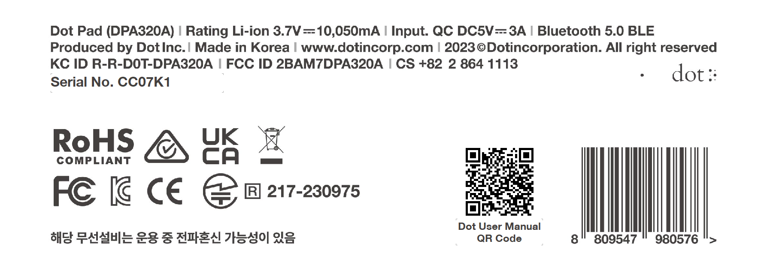
1. KC: 대한민국 인증
※ 사용 중인 무선 장비는 전파 간섭을 유발할 수 있습니다.
※ 무선 장비가 전파 간섭을 일으킬 수 있으므로 제조업체와 설치업체는 인명 안전과 관련된 서비스를 제공할 수 없습니다.
2. FCC: Federal Communications Commission

FCC Class A
이 장비는 FCC 규정 제15부에 따라 Class A 디지털 장치의 제한을 준수하도록 테스트되었으며, 상업 환경에서 장비가 작동할 때 유해한 간섭으로부터 합리적인 보호를 제공하도록 설계되었습니다. 이 장비는 전파 에너지를 생성, 사용 및 방출할 수 있으며, 설치 및 사용이 지침서에 따라 이루어지지 않을 경우 무선 통신에 유해한 간섭을 일으킬 수 있습니다. 이 장비를 주거 지역에서 작동할 경우 유해한 간섭을 초래할 가능성이 있으며, 이 경우 사용자는 자신의 비용으로 간섭을 해결해야 할 책임이 있습니다.
FCC Class B
이 장비는 FCC 규정 제15부에 따라 Class B 디지털 장치의 제한을 준수하도록 테스트되었으며, 주거 환경에서 유해한 간섭으로부터 합리적인 보호를 제공하도록 설계되었습니다. 이 장비는 전파 에너지를 생성, 사용 및 방출할 수 있으며, 설치 및 사용이 지침에 따라 이루어지지 않을 경우 무선 또는 TV 수신에 유해한 간섭을 일으킬 수 있습니다. 이를 확인하려면 장비를 껐다가 다시 켜보십시오. 간섭을 해결하기 위해 다음 방법 중 하나 이상을 시도할 것을 권장합니다:
- 수신 안테나의 방향을 바꾸거나 위치를 옮기십시오.
- 장비와 수신기 간의 거리를 늘리십시오.
- 장비를 수신기가 연결된 회로와 다른 회로의 콘센트에 연결하십시오.
- 판매업체 또는 숙련된 무선/TV 기술자에게 도움을 요청하십시오.
주의
제조업체는 이 장비에 대한 무단 변경 또는 개조로 인해 발생하는 무선 또는 TV 간섭에 대해 책임지지 않습니다. 이러한 변경 또는 개조는 사용자의 장비 작동 권한을 무효화할 수 있습니다. 이 장비는 제공된 지침에 따라 설치 및 작동해야 하며, 송신기용 안테나는 모든 사람으로부터 최소 20cm 이상의 분리 거리를 유지하도록 설치해야 하며, 다른 안테나 또는 송신기와 함께 위치하거나 작동해서는 안 됩니다. 모든 권리 보유. 이 매뉴얼은 어떠한 형태로도, 부분적으로라도, 전자, 기계 또는 화학적 방법을 사용하여 발행인의 서면 허가 없이 복제, 복사 또는 가공될 수 없습니다. 이 책자는 오류나 오타를 포함할 수 있으며, 여기에 포함된 정보는 정기적으로 점검되며 이후 판에 수정 사항이 반영됩니다. 기술적 오류, 인쇄 오류 또는 그로 인한 결과에 대해 어떠한 책임도 지지 않습니다. 모든 상표 및 특허는 인정됩니다.
3. CE: European Conformity

“CE” 마크는 이 제품이 유럽의 안전, 건강, 환경 및 소비자 보호 요구 사항을 준수함을 나타냅니다. "CE" 마크가 부착된 제품은 유럽에서 판매를 목적으로 합니다.
4. WEEE: Waste from Electrical and Electronic Equipment

이 기호 [쓰레기통에 X 표시, WEEE Annex IV]는 EU 국가에서 폐기 전자 및 전기 장비를 별도로 수거해야 함을 나타냅니다. 제품을 일반 가정용 쓰레기로 버리지 마십시오. 해당 제품의 적절한 폐기를 위해 귀하의 국가에서 제공하는 반환 및 수거 시스템을 이용해 주십시오.
면책 조항
이 문서의 내용, 품질, 성능, 상업적 적합성 또는 특정 목적에 대한 적합성에 대해 명시적이거나 묵시적인 보증 또는 진술이 제공되지 않습니다. 이 문서에 제공된 정보는 신뢰성을 위해 신중히 검토되었지만, 부정확성에 대한 책임은 지지 않습니다. 이 문서에 포함된 정보는 사전 예고 없이 변경될 수 있습니다. ㈜닷은 이 제품 또는 문서를 사용하거나 사용할 수 없음으로 인해 발생하는 직접적, 간접적, 특수적, 부수적, 또는 결과적 손해에 대해, 그러한 손해의 가능성이 통보된 경우에도, 어떠한 책임도 지지 않습니다.
[FCC 및 CE 준수 선언문]
이 제한은 주거 환경 설치에서 주파수 간섭으로부터 합리적인 보호를 제공하기 위해 설계되었습니다. 이 장비는 전파 에너지를 생성, 사용 및 방출할 수 있으며, 지침에 따라 설치하거나 사용하지 않을 경우 무선 통신에 유해한 간섭을 일으킬 수 있습니다. 그러나 TV 수신 간섭이 발생하지 않을 것이라고 보장할 수는 없습니다. 간섭 여부는 장비를 껐다 켜보는 방법으로 확인할 수 있습니다.
사용자는 다음 방법 중 하나 이상을 시도하여 간섭을 해결하는 것이 권장됩니다:
- 수신 안테나의 방향을 조정하거나 위치를 변경하십시오.
- 장비와 수신기 사이의 거리를 늘리십시오.
- 장비를 수신기가 연결된 것과 다른 회로의 콘센트에 연결하십시오.
